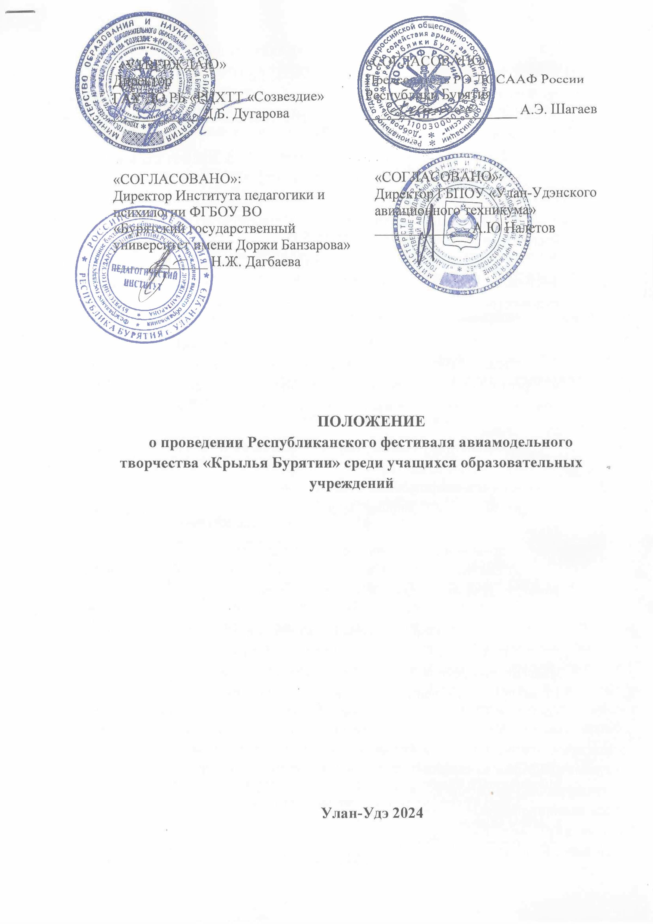

1. Общее положения

1.1. Настоящее положение определяет порядок организации и проведения Республиканского фестиваля авиамодельного творчества «Крылья Бурятии» среди учащихся образовательных учреждений (далее – Фестиваль).

1.2. в 2024-2025 учебном году Фестиваль проводится в соответствии с:

- Федеральным законом от 29.12.2012 № 273-ФЗ «Об образовании в Российской Федерации»;

- нормативными документами Министерства образования и науки Республики Бурятия;

1.3. Общее руководство организацией, подготовкой и проведением фестиваля осуществляет ГАУ ДО РБ «Республиканский центр художественного и технического творчества «Созвездие»

2. Цель и задачи соревнований

Цель: Развитие научно-технического творчества, стимулирование интереса к углубленному изучению техники и основ теории полета моделей, повышение спортивного мастерства и технического уровня участников

Задачи:

а) содействие развитию научно-технического творчества обучающихся;

б) привлечение детей и подростков к занятиям техническим творчеством и техническими видами спорта;

в) выявление лучших моделистов и юношеских команд в сфере авиамоделизма;

г) повышение спортивного мастерства участников соревнований;

д) создание условий для развития у обучающихся умения работать в команде, духа коллективизма и взаимовыручки.

3. Порядок, сроки и место проведения фестиваля.

3.1. Фестиваль проводится 15-16 октября 2024 г. в г. Улан-Удэ и в Иволгинском районе Республики Бурятия (Нижняя Иволга, 18 километр)
15 октября проведение экскурсий на ОАО «Улан-Удэнский авиационный завод», в ГБПОУ «Улан-Удэнский авиационный техникум» и посещения музея РО ДОСААФ России РБ. Организация показа двух фильмов, прототипами героев которых стали наши знаменитые летчики – земляки: Карелия Рыльская «В небе «ночные ведьмы» и Борис Быстрых «Хроника пикирующего бомбардировщика» по графику (приложение 2)
Данный Фестиваль будет состоять из двух этапов:
I этап
«История авиации Республики Бурятия – повод для гордости»
На данном этапе будут организованы образовательные экскурсии:
ООО «Улан-Удэнский авиационный завод»
ГБПОУ "Авиационный техникум"
Музей РО ДОСААФ России РБ
II этап
В рамках Фестиваля будет проводится лично-командное первенство среди учащихся в восьми классах моделей, Каждый участник сможет выступить за команду с двумя разными классами моделей

3.2. Регистрация участников по классам авиационных свободнолетающих моделей состоится 14 октября 2024 г. с 10-00 часов, на месте проведения .
3.3 Перечень документов при регистрации в день прибытия на соревнования:
    - именная заявка на участие, заверенная руководителем направляющей организации (Приложение 1);
    - оригинал и копия приказа направляющей организации с назначением руководителя команды ответственного за жизнь и здоровье детей в пути следования и на месте пребывания;

3.2. Соревновательные мероприятия и регистрация участников по классам авиационных моделей состоится 16 октября 2024 г. с 10-00 часов, на месте проведения Фестиваля.

3.3 Перечень документов при регистрации в день прибытия на фестиваль:

- именная заявка на участие, заверенная руководителем направляющей организации (Приложение 1);

- оригинал и копия приказа направляющей организации с назначением руководителя команды ответственного за жизнь и здоровье детей в пути следования и на месте пребывания;

- копии свидетельства о рождении (паспорта) участников фестиваля;

- командировочное удостоверение руководителя (по необходимости).

4. Участники фестиваля
4.1 В Фестивале принимают участие обучающиеся образовательных учреждений в возрасте от 7 до 17 лет. Возраст участников определяется по году рождения.
4.2 В состав делегации входят учащиеся образовательных учреждений, педагог дополнительного образования.

4.3. Фестиваль проводится на лично-командное первенство среди учащихся по двум возрастным группам: 7-13; 14-17 в классе схематической модели планера и самолета.

Состав команды возрастной группы учащихся 7-13лет

схематический планер- 1чел

схематический планер- 1чел

схематический самолет-1чел

Состав команды возрастной группы учащихся 14-17лет

схематический планер-1чел

схематический самолет-1чел

В классе экспериментальных и чемпионатных моделей (F1H, F1G, F1P, F1A, F1B, F1C) планера и самолета, а также моделей ракет (S3A парашют, S6A лента) разыгрывается личное первенство среди учащихся.
4.4. Участниками Фестиваля могут быть дети с ограниченными возможностями здоровья – обучающиеся общеобразовательных школ, специальных (коррекционных) общеобразовательных школ и школ-интернатов, при условии, что содержание деятельности в рамках соревнований не нанесет вред их психическому и физическому здоровью. Ответственность за соблюдение данного пункта несут родители (законные представители) ребенка, руководитель и медицинский работник направляющей образовательной организации. Принимая решение об участии в соревнованиях, руководитель направляющей организации подтверждает, что внимательно ознакомился с Положением о Фестивале и принимает все условия участия (обязательным условием является наличие приказа о возложении ответственности за жизнь и здоровье данной категории детей на сопровождающие лица).

5. Специальные требования к моделям
5.1. Технические требования схематического планера
Максимальная площадь несущей поверхности не более 14 дм²
Минимальный вес 110 г
Максимальная длина буксирного леера, под нагрузкой 1кг 50 м

Примечание: не разрешается объемный фюзеляж, (рейка). Материалы без ограничений, обшивка односторонняя. Количество моделей используемых одним участникам в соревнованиях 3 шт.

5.2. Технические требования резиномоторного схематического самолета
Максимальная площадь несущей поверхности не более | 14 дм²
Минимальный вес модели без резиномотора (резиномоторов) | 70 г
Максимальный вес каучукового резиномотора (резиномоторов) | 10 г
Максимальный вес синтетического резиномотора (резиномоторов) | 20г

Примечание: не разрешается объемный фюзеляж (трубка), двигатель с наружи. Материалы без ограничений, обшивка односторонняя.

Разрешенное количество моделей, используемых участником в соревнованиях - 3 модели

5.3. Экспериментальный класс моделей самолета, схема конструкции любая (моноплан, утка, биплан, летающее крыло и тд.)

Размах плоскости крыла не более 700 мм

Хорда не ограничена

Стабилизатор не более 50%

Вес модели не менее 30гр.
Максимальный вес каучукового резиномотора (резиномоторов) | 10 г
Максимальный вес синтетического резиномотора (резиномоторов) | 20г
Материалы используемые при изготовлении плоскости несущих поверхностей пенополистирол (не наборная конструкция)
5.4. Экспериментальный класс моделей планера на продолжительность полета

Размах плоскости крыла не более 600 – 800 мм

Вес модели не менее 30гр.
Материалы используемые при изготовлении модели не ограничены
5.5. Технические требования планеров – F1H
Максимальная площадь несущей поверхности | 18 дм²
Минимальный вес | 220 г
Максимальная длина буксирного леера, под нагрузкой 2 кг | 50 м
Количество моделей используемых одним участникам в соревнованиях – 3 модели. Участник соревнований не обязательно должен быть изготовителем модели (лей).
5.6. Технические требования резиномоторных моделей – F1G
Минимальный вес модели без резиномотора (резиномоторов) | 70 г
Максимальный вес смазанного резиномотора (резиномоторов) | 10 г
Разрешенное количество моделей, используемых участником в соревнованиях – 3 модели.
5.7. Технические требования таймерных моделей – F1Р
Максимальный рабочий объём цилиндра(ов) двигателя(ей) | 1см³
На соревнованиях областного масштаба и ниже разрешено применение компрессионных двигателей объемом до | 1,5 см³
Минимальный вес модели | 250 г
Минимальная площадь несущих поверхностей. | 26 дм²
Максимальный размах крыла модели | 1,5 м
Максимальная продолжительность работы двигателя  с момента выпуска модели из рук участника | 7сек
Примечание: а) не допускается абсолютно никакого удлинения выхлопного(ных) отверстия(ий) двигателя(ей), не допускается установка редуктора (ов) на двигатель (ли) и механических тормозов для остановки двигателя (лей);
б) продолжительность работы двигателя, учитывая статус Республиканских соревнований допущено до 10 сек.
За время каждого полета допускается только одно изменение геометрических характеристик модели и углов установки крыла и стабилизатора (перебалансировка).
Топливо для двигателя (лей) разрешается любое без ограничений.

5.8. Технические требования планеров F-1А
Площадь несущей поверхности | 32-34
Минимальный вес | 410 г
Максимальная длина буксирного леера под нагрузкой 5 кг | 50 м

5.9. Технические требования резиномоторных моделей F-1В
Площадь несущей поверхности | 17-19 ,
Минимальный вес модели без резиномотора(ов) | 200 г.
Максимальный вес смазанного резиномотора(ов) | 30 г.

5.10. Технические требования таймерных моделей F-1С
Максимальный рабочий объём цилиндра(ов) двигателя(ей) | 2,5
Минимальный общий вес без топлива | 300 x рабочего объёма цилиндра(ов)
Минимальная нагрузка на несущую поверхность | 20 г/дм
Максимальная продолжительность работы  двигателя | 5 секунд с момента запуска.
Примечание: продолжительность работы двигателя, учитывая статус Республиканских соревнований допущено до 7 сек.
Количество попыток в каждом классе моделей не более 5

6. Определение результатов Фестиваля и награждение победителей.

6.1. Лично-командное первенство определяется по количеству очков, набранных каждым участником в каждом классе моделей. Возраст участника определяется на момент проведения соревнований.

6.2. Победители и призёры в личном зачете награждаются дипломами и медалями 1, 2, 3 степеней.

6.3. Команды победители и призеры награждаются дипломами и кубками 1, 2, 3, степени.

6.4. Педагоги команд-призеров Фестиваля награждаются благодарственными письмами.

7. Прием заявок и регистрация участников Фестиваля.

Представители организаций, желающих принять участие в соревнованиях, должны известить организаторов о своём участии заранее, не менее чем за 10 рабочих дней, подать заявку в оргкомитет фестиваля.

7.2. Предварительные заявки на участие в первенстве принимаются до 5 октября 2024 года на электронную почту sozvezdie03@inbox.ru с пометкой для Валентины Ринчиндоржиевны (Приложение № 1)

7.2. Окончательную заявку, за подписью руководителя учреждения предъявляется на месте соревнования.

7.3. По всем организационным вопросам обращаться в оргкомитет ГАУ ДО РБ Ресурсный центр художественного и технического творчества «Созвездие» по адресу: г. Улан-Удэ ул. Хрустальная 1 «А» тел. 8 (301-2) 271-276. Ответственный исполнитель: Эрдынеева Валентина Ринчиндоржиевна 8-9146349585, Харихин Николай Владимирович 8-914-055-85-37.

8. Обеспечение безопасности участников и зрителей
8.1 Обеспечение безопасности участников и зрителей на спортивных соревнованиях осуществляется согласно требованиям Правил обеспечения безопасности при проведении официальных спортивных соревнований, утвержденных постановлением Правительства Российской Федерации от 18.04.2014 № 353.
8.2. Обеспечение общественного порядка и общественной безопасности при проведении соревнований осуществляется в соответствии с инструкцией и планом мероприятий.
8.3 Участие в соревнованиях осуществляется только при наличии договора (оригинал) о страховании жизни и здоровья, который предоставляется в комиссию по допуску участников. Страхование участников может осуществляться за счет бюджетных и внебюджетных средств в соответствии с действующим законодательством Российской Федерации и субъектов Российской Федерации.
Соревнования не проводятся без медицинского обеспечения. Медицинское обеспечение осуществляется на основании приказа Министерства здравоохранения Российской Федерации от 23 октября 2020 г. N 1144н «Об утверждении порядка организации оказания медицинской помощи лицам, занимающимся физической культурой и спортом (в том числе при подготовке и проведении физкультурных мероприятий и спортивных мероприятий), включая порядок медицинского осмотра лиц, желающих пройти спортивную подготовку, заниматься физической культурой и спортом в организациях и (или) выполнить нормативы испытаний (тестов) всероссийского физкультурно-спортивного комплекса "готов к труду и обороне"(ГТО)" и форм медицинских заключений о допуске к участию физкультурных и спортивных мероприятиях».
8.4. Перевозка участников осуществляется транспортным средством в соответствии с Правилами организованной перевозки группы детей автобусами, утвержденными постановлением Правительства Российской Федерации от 23.09.2020 №1527, Правилами дорожного движения.
8.5. При организации и проведении соревнований обязательным является соблюдение организаторами положений Регламента по организации и проведению официальных физкультурных и спортивных мероприятий на территории Российской Федерации в условиях сохранения рисков распространения COVID-19, утверждённого Министерством спорта Российской Федерации и Главным государственным санитарным врачом Российской Федерации от 31.07.2020.

9. Финансирование Фестиваля.

9.1. Организация и проведение Соревнований финансируется за счет средств Министерства образования и науки Республики Бурятия. Остальные расходы (проезд, размещение, участников) обеспечивают командирующие учреждения образования.

Данное положение является официальным вызовом на соревнования

Приложение 1

ЗАЯВКА

На участие в открытых Республиканских соревнованиях по свободнолетающим авиационным моделям среди учащихся образовательных учреждений.

Район/город

Название УДО

Адрес

Телефон

Электронный адрес

Тел. руководителя

п/п | ФИО  участника | Дата  рождения | Паспортные данные (свидетельства о рождении) для детей 8-11 кл. | Класс  модели

1

2

3

4

5

6

7

8

9

1

Руководитель образовательной организации

Подпись__________________/____________________________/
М.П. Расшифровка

